Séance n°3 :

Aujourd’hui j’ai préparé deux plateformes que je vais fixer sur nos deux servomoteurs. Le perçage, les mesures, les fixations, le collage et le limage m’ont pris donc une bonne partie de la séance :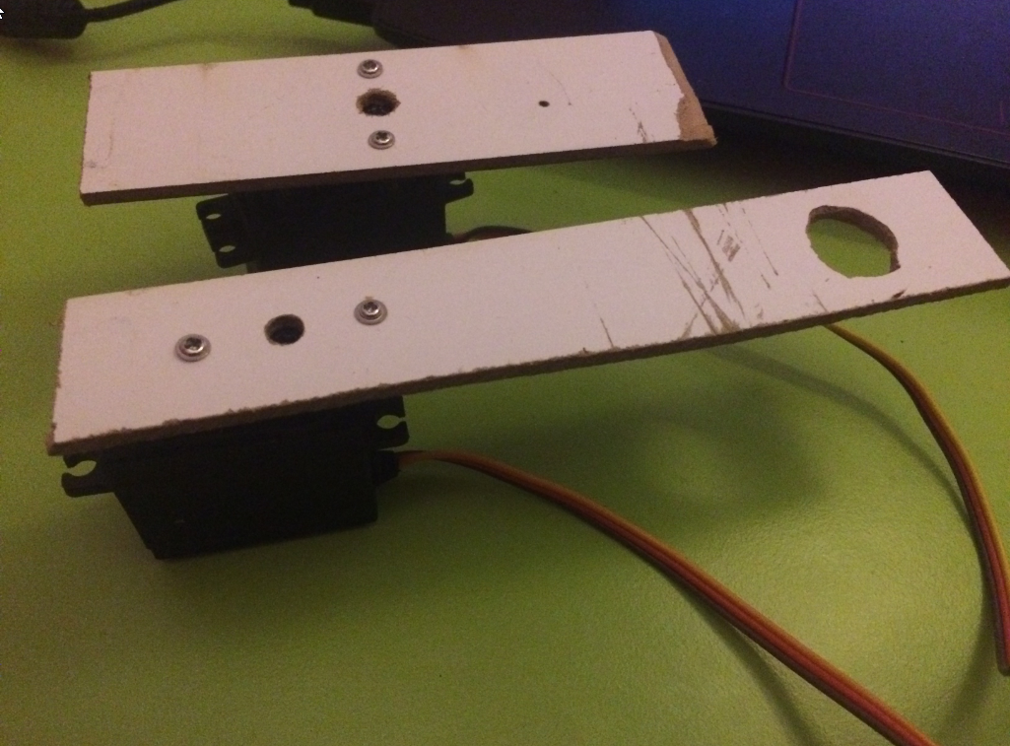

Enfin, je voulais commencer à synchroniser le fonctionnement de ces deux servomoteurs. Ainsi, mon but est d’écrire un code qui fait tourner les deux servomoteurs l’un après l’autre.

1ére complication : est que Arduino n’est pas un langage objet ainsi il faut que j’écrive une fonction pour chaque servomoteur (heureusement que j’en ai que deux…).

2éme complication : mon code ne marche pas et je n’arrive pas à le débugger car la communication avec le moniteur série est incompréhensible… Première intuition est que j’utilise mal la librairie Servo …Du coup j’ai abandonné car j’ai testé différentes solutions qui ne marchait pas. Je mets ce code en annexe sur le github.